МКДОУ «Салам»

Дидактическая игра по правилам безопасного поведения на дороге

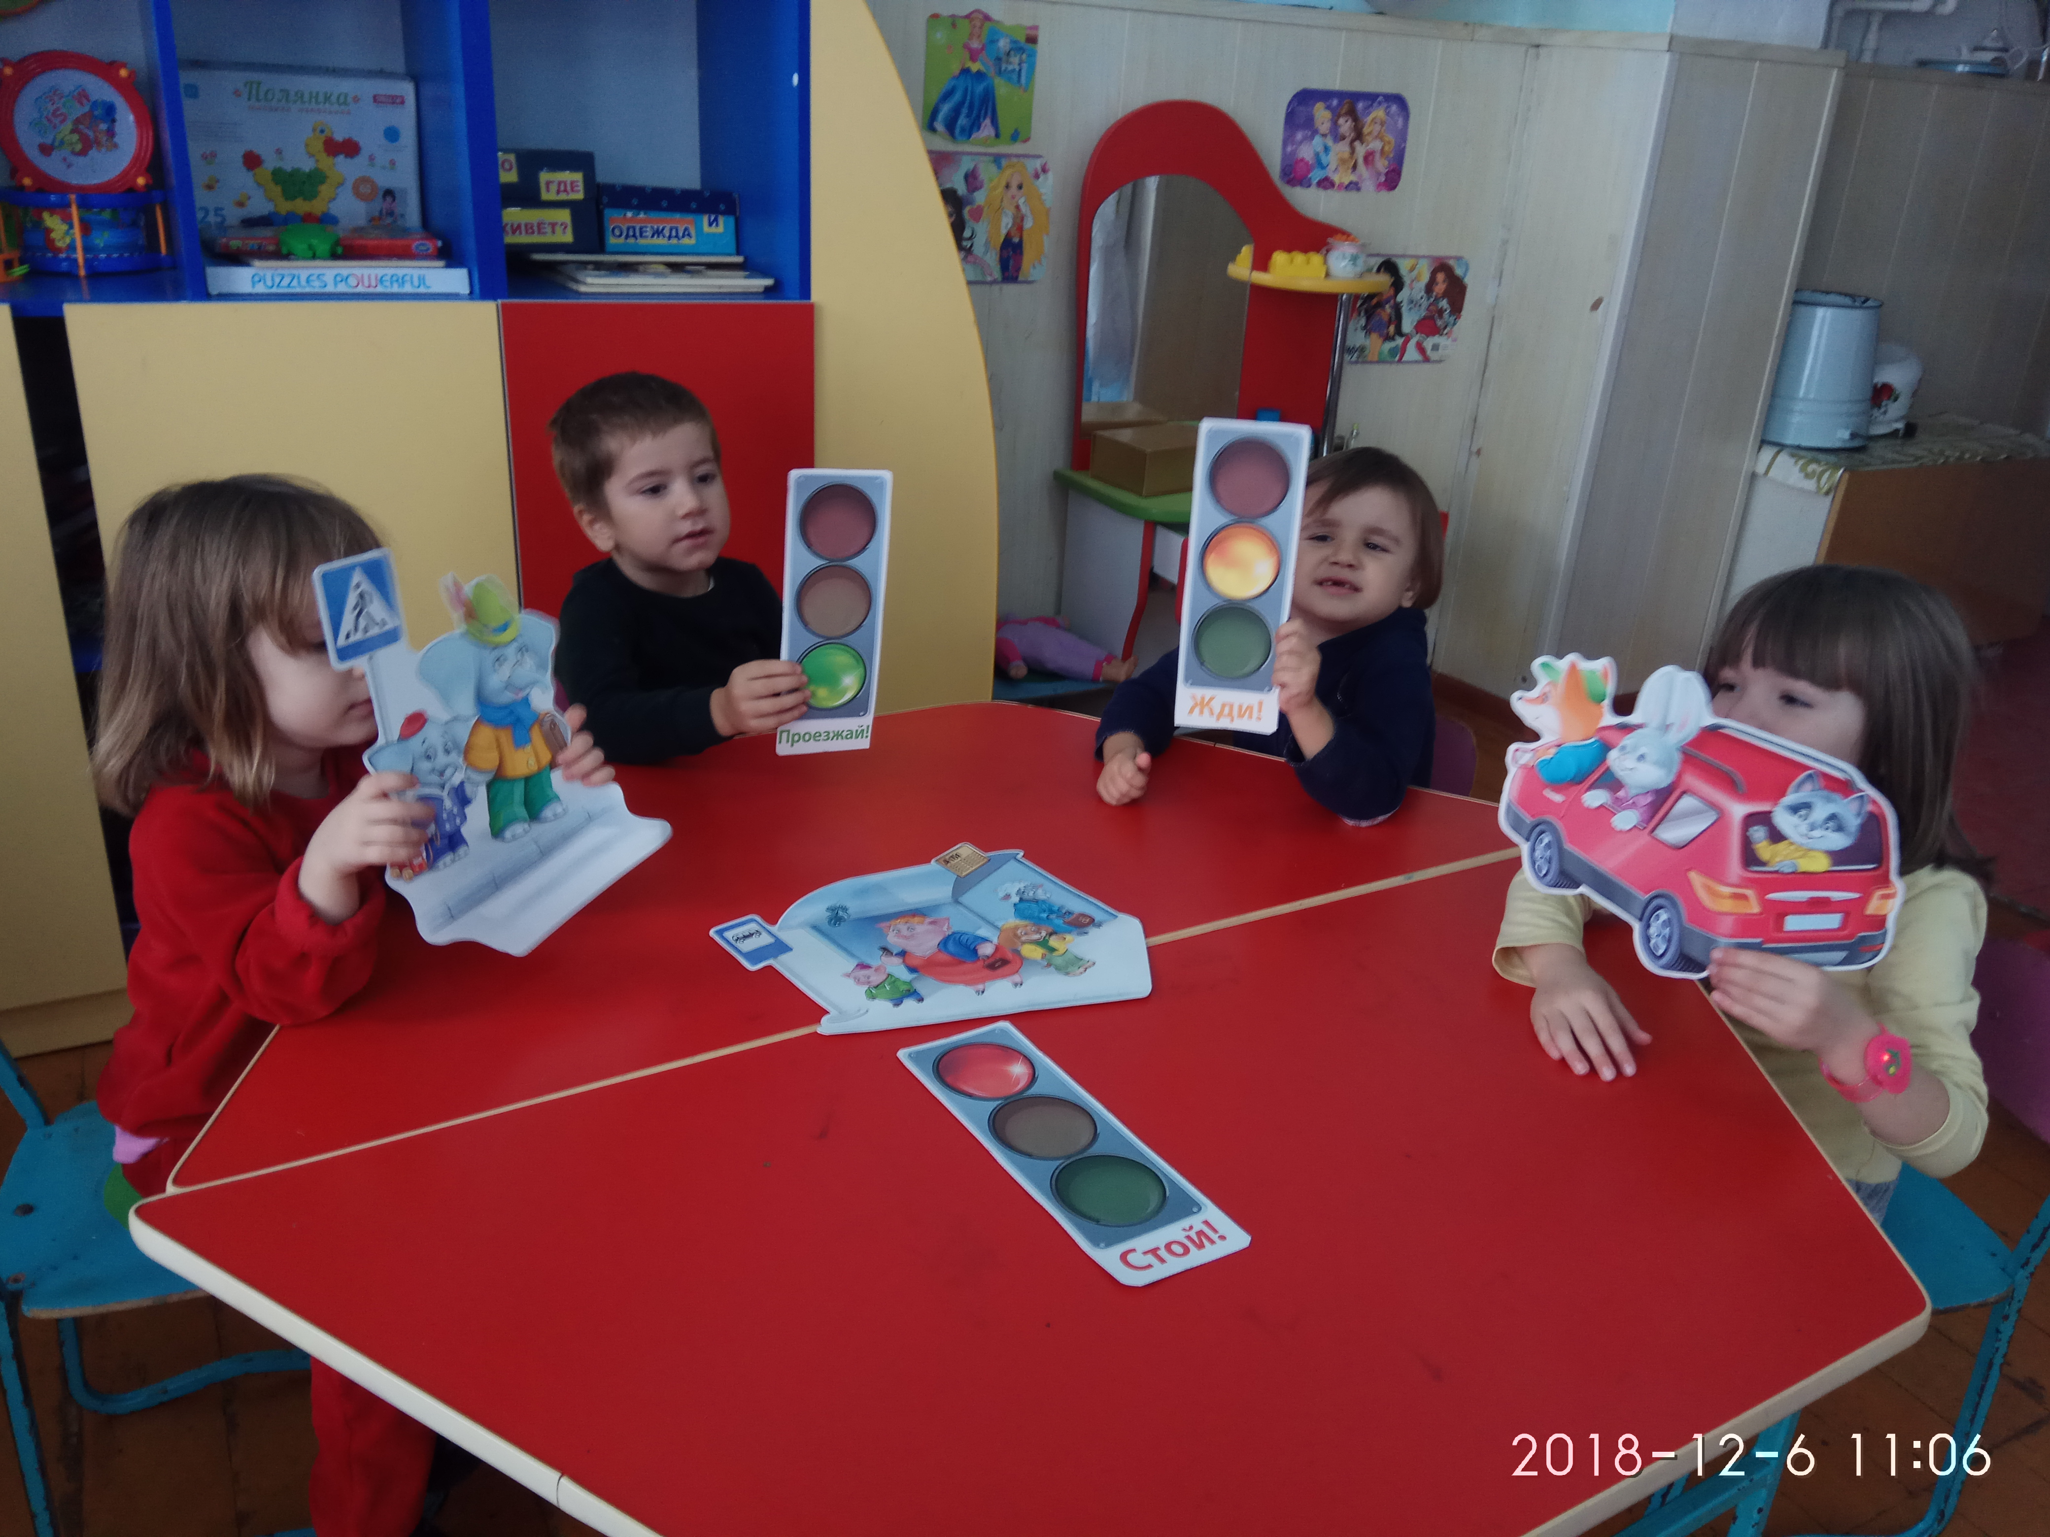

(младший дошкольный возраст)

Воспитатель:.Маазова А.Ш.

2018г
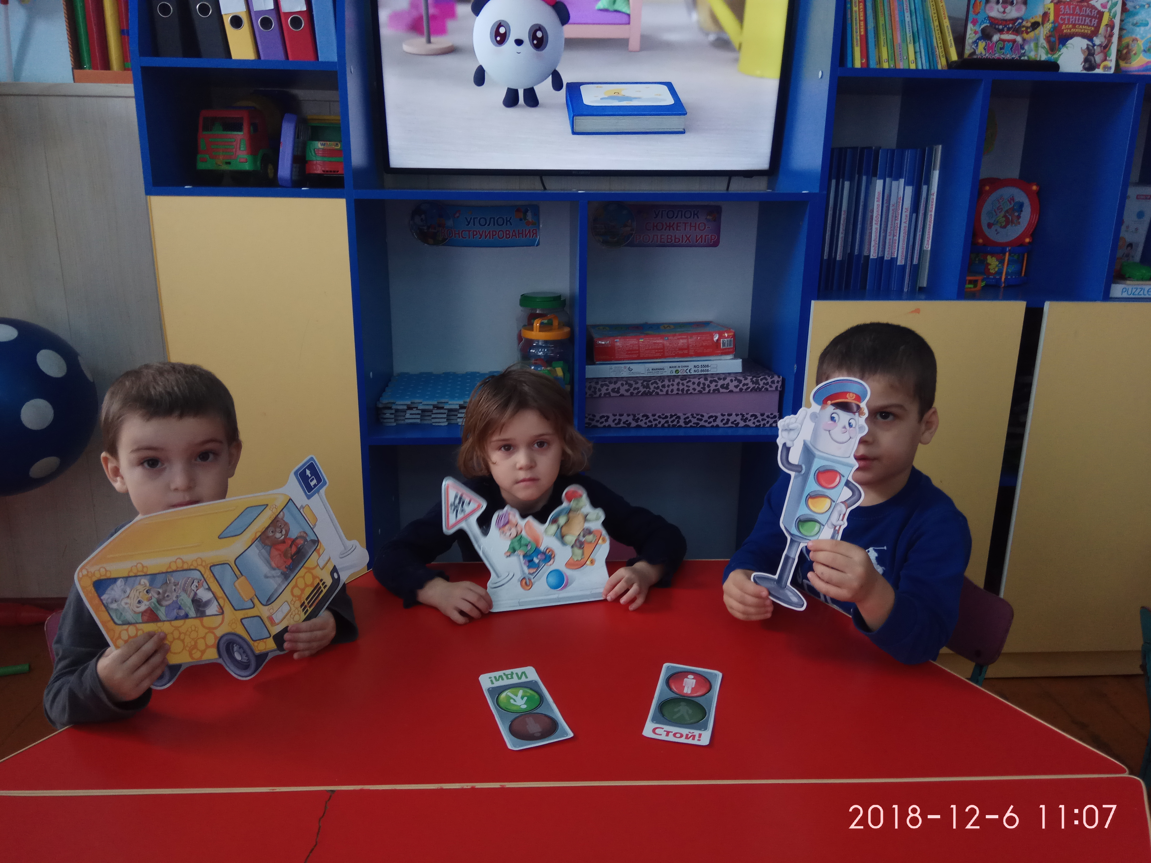
Сломанный светофор

Дидактическая игра по правилам безопасного поведения на дороге

Младший дошкольный возраст
Цель:
Прививать устойчивую мотивацию к соблюдению ПДД
Задачи:
1. Закрепить представление детей о назначении светофора, о его сигналах, об их правильном, неизменном расположении
2. Развивать внимание, зрительное восприятие и речь, быстроту реакции и смекалку
Материалы:
Карточки-светофоры с изображением сигналов в разных комбинациях, сказочный герой (Например, Незнайка или кукла Маша и тд, макет светофора

Игра проводится индивидуально или в малой подгруппе 3-4 человека. Когда дети освоят расположение сигналов светофора, в игре могут принять участие большее количество детей.
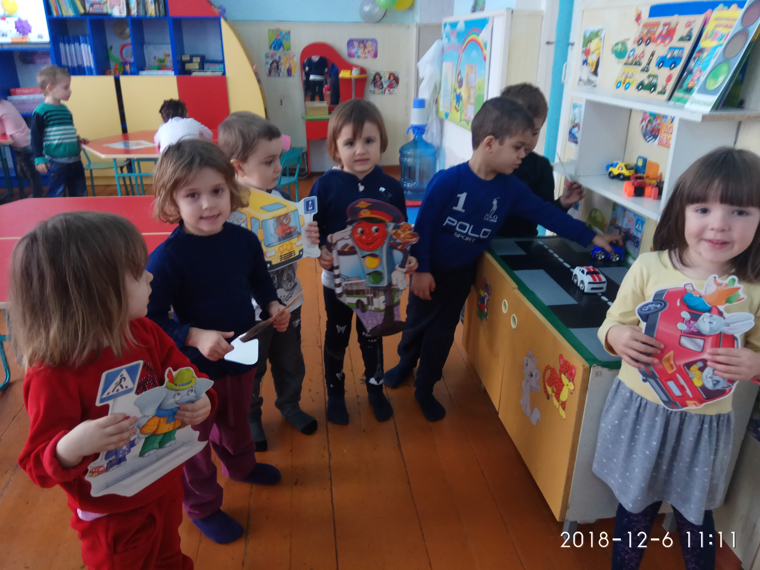

Ход игры:
В руках воспитателя герой (например, Незнайка, карточки-светофоры с изображением сигналов в различных комбинациях (3 штуки: два с ошибками - «сломанные», один правильный). Герой говорит:
-Дети, у вас светофоры! Два светофора сломались, а один нет. Посмотрите и найдите светофор, с правильным расположением сигналов, а я буду проверять, знают ли ребятки, как расположены на светофоре сигналы правильно. Мне нужно идти по дороге, а пускает меня только «правильный» светофор.
Дети рассматривают карточки-светофоры и на вопрос Незнайки «Какой светофор правильный?», ребенок делает выбор, подтверждая свой выбор, проговорив правильное расположение сигналов светофора или сравнив с макетом светофора.
В руках воспитателя герой (например, Незнайка, карточка-светофор с изображением сигналов в правильном порядке. Изображая движения по дороге, воспитатель передвигает героя от ребенка к ребенку, проверяя выбранную ребенком карточку-светофор. Если ребенок сделал правильный выбор, герой его хвалит и проходит дальше, если нет, то просит ребенка исправить ошибку, тк герою дальше не пройти, его не пускает «сломанный светофор».
В конце игры герой предлагает детям стать водителями и поехать мимо большого светофора (макета).

